🔐 1. Аутентификация (Auth)
- Регистрация пользователя
- Вход (login)
- Выход (logout)
- JWT авторизация
- Обновление токена (refresh)
- Проверка роли пользователя
- Хранение языка пользователя

👤 2. Пользователь / Профиль
- Получение профиля
- Редактирование профиля
- Смена пароля
- Загрузка аватара
- Смена языка (EN / RU / KZ)
- Хранение должности (Teacher / Admin / Technician)

🌐 3. Мультиязычность
- Сохранение выбранного языка
- Отдача языка при входе
- Использование language key system
- Локализация всех ответов (messages, errors)

🏫 4. Кабинеты (Classrooms)
- Создание кабинета
- Редактирование кабинета
- Удаление кабинета
- Получение списка кабинетов
- Назначение пользователя на кабинет

🔌 5. Умные устройства (Devices)
- Добавление устройства
- Получение списка устройств
- Получение одного устройства
- Редактирование устройства
- Удаление устройства
- Хранение:
  - name
  - type
  - brand
  - ip / deviceId
  - status
  - online/offline
  - classroomId

⚙️ 6. Управление устройствами
- Отправка команды:
  - ON
  - OFF
  - OPEN
  - CLOSE
  - SET VALUE
- Получение статуса устройства
- Обновление статуса
- Проверка доступности устройства
- Тайм-аут обработки команды

📡 7. Интеграция устройств (Wi-Fi)
- HTTP API вызовы к устройствам
- Поддержка разных брендов
- Работа через:
  - локальный IP
  - cloud API (если есть)
- Поддержка Matter / Hub (если используется)

🔄 8. Real-time (обновления)
- Обновление статуса устройств в реальном времени
- Обновление датчиков
- Push обновления в приложение
- WebSocket / Socket.IO

📅 9. Расписание (Schedule)
- Получение расписания на 5 дней
- Получение расписания на день
- Добавление урока
- Редактирование урока
- Удаление урока
- Проверка пересечения уроков
- Определение текущего урока

✏️ 10. Управление расписанием
- Edit mode
- Добавление через форму
- Обновление через ID
- Удаление урока
- Массовое обновление расписания

🎬 11. Режимы (Scenes)
- Создание режима
- Редактирование режима
- Удаление режима
- Запуск режима
- Выполнение набора команд
- Привязка режима к кабинету

🌡️ 12. Датчики (Sensors)
- Приём данных:
  - температура
  - влажность
  - движение
  - воздух
- Хранение данных
- Получение текущих значений
- История значений

📊 13. Аналитика (Analytics)
- Температура по времени
- Влажность по времени
- Использование устройств
- Энергопотребление
- Активность устройств
- Агрегация:
  - день
  - неделя
  - месяц

🔔 14. Уведомления (Notifications)
- Создание уведомлений
- Получение списка
- Отметка как прочитано
- Типы:
  - предупреждение
  - ошибка
  - информация
- Триггеры:
  - высокая температура
  - устройство офлайн
  - устройство забыто включённым

📜 15. Логи (Logs)
- Логи пользователей
- Логи устройств
- Логи команд
- История действий
- История изменений

📡 16. Проверка состояния устройств
- Online / Offline статус
- Последняя активность
- Ping устройства
- Автообновление статуса

🔐 17. Безопасность
- Хеширование паролей
- JWT защита
- Проверка ролей
- Валидация данных
- Rate limit
- CORS
- Защита от неправильных запросов

🗄️ 18. База данных (структура)
- Users
- Profiles
- Classrooms
- Devices
- Schedule
- SensorData
- Notifications
- Logs
- Scenes

🌍 19. API (Endpoints)
- Auth API
- Profile API
- Devices API
- Schedule API
- Analytics API
- Notifications API
- Scenes API

🔄 20. CRUD операции
Для всех сущностей:
- Create
- Read
- Update
- Delete

⚡ 21. Синхронизация данных
- После добавления устройства → сразу доступно
- После удаления → исчезает
- После изменения → обновляется
- Реальное обновление интерфейса

📱 22. Поддержка мобильного приложения
- JSON ответы
- Быстрые ответы API
- Стандартизированный формат
- Обработка ошибок

🌐 23. Работа с мультибренд устройствами
- Поддержка разных производителей
- Унификация команд
- Абстрактный слой управления
- Приведение к общему формату

🎯 24. Основной функционал системы
- Управление классом
- Управление устройствами
- Управление расписанием
- Контроль среды (температура и т.д.)
- Аналитика
- Уведомления
- Профиль пользователя
- Мультиязычность

Схема приложения
Smart Classroom App
│
├── 1. Splash Screen
│ └── Заставка приложения
│
├── 2. Auth
│ ├── Login
│ └── Registration
│ ├── ФИО
│ ├── Год рождения / дата рождения
│ ├── Должность
│ ├── Email
│ ├── Пароль
│ └── Подтверждение пароля
│
├── 3. Main / Home
│ ├── Общая информация о классе
│ ├── Температура
│ ├── Влажность
│ ├── Количество активных устройств
│ ├── Быстрые действия
│ └── Состояние класса
│
├── 4. Devices
│ ├── Список умных устройств
│ ├── Карточка устройства
│ │ ├── Название
│ │ ├── Тип
│ │ ├── Статус
│ │ └── Управление
│ ├── Add Device
│ ├── Edit Device
│ ├── Delete Device
│ └── Device Details
│
├── 5. Schedule
│ ├── Расписание на 5 дней
│ │ ├── Понедельник
│ │ ├── Вторник
│ │ ├── Среда
│ │ ├── Четверг
│ │ └── Пятница
│ ├── Add Lesson
│ ├── Edit Lesson
│ ├── Delete Lesson
│ └── Current Lesson
│
├── 6. Scenes / Modes
│ ├── Lesson Mode
│ ├── Presentation Mode
│ ├── Break Mode
│ └── End of Class Mode
│
├── 7. Analytics
│ ├── Температура по времени
│ ├── Влажность по времени
│ ├── Использование устройств
│ └── Энергопотребление
│
├── 8. Notifications
│ ├── Предупреждения
│ ├── Ошибки
│ ├── Информация
│ └── Статус прочитано / не прочитано
│
├── 9. Profile
│ ├── Просмотр профиля
│ ├── Edit Profile
│ │ ├── ФИО
│ │ ├── Год рождения
│ │ ├── Должность
│ │ ├── Email
│ │ └── Телефон
│ ├── Смена пароля
│ ├── Смена фото
│ ├── Смена языка
│ └── Logout
│
└── 10. Language System
├── English
├── Русский
└── Қазақша
Нижнее меню приложения
Bottom Navigation
├── Home
├── Devices
├── Schedule
├── Analytics
└── Profile
Логическая схема работы
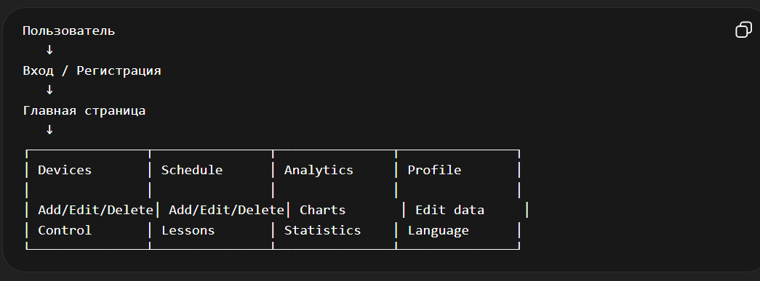

Схема экранов
Splash
↓
Login / Register
↓
Home
├── Devices
│ ├── Add Device
│ ├── Device Details
│ ├── Edit Device
│ └── Delete Device
│
├── Schedule
│ ├── Week View
│ ├── Add Lesson
│ ├── Edit Lesson
│ └── Delete Lesson
│
├── Analytics
│ ├── Temperature Chart
│ ├── Humidity Chart
│ └── Device Usage
│
└── Profile
├── Edit Profile
├── Change Language
├── Change Password
└── Logout
Схема взаимодействия приложения
Mobile App
↓
Backend
↓
Database
↓
Smart Devices / Wi-Fi Devices

